Unity 2022.3.17 URP LTS

C#-jatko

Perussetit kuntoon

1. Haetaan Starter Assets ( jos halutaan varmistaa, että New Input System toimii).
2. Luodaan folderit Animations, Scripts, Input, Scenes, GameObjects, Characters, Models, States, Materials
3. Luodaan Scenet:

|  |  |
| --- | --- |
| Scenet | |
| Animation | AnimationLayers, StateMachine, BlendLayers, LookAt, Raycasting, CineMachine |
| Ragdoll | Ragdoll,AddForce |
| Terrain | State machine, 3D spatial sound, skybox |
| Blendshape | Blendshape from Blender |
| Cutscene | TimeLine, CineMachine, Audio 2D in TimeLine |

1. Install New Input System:

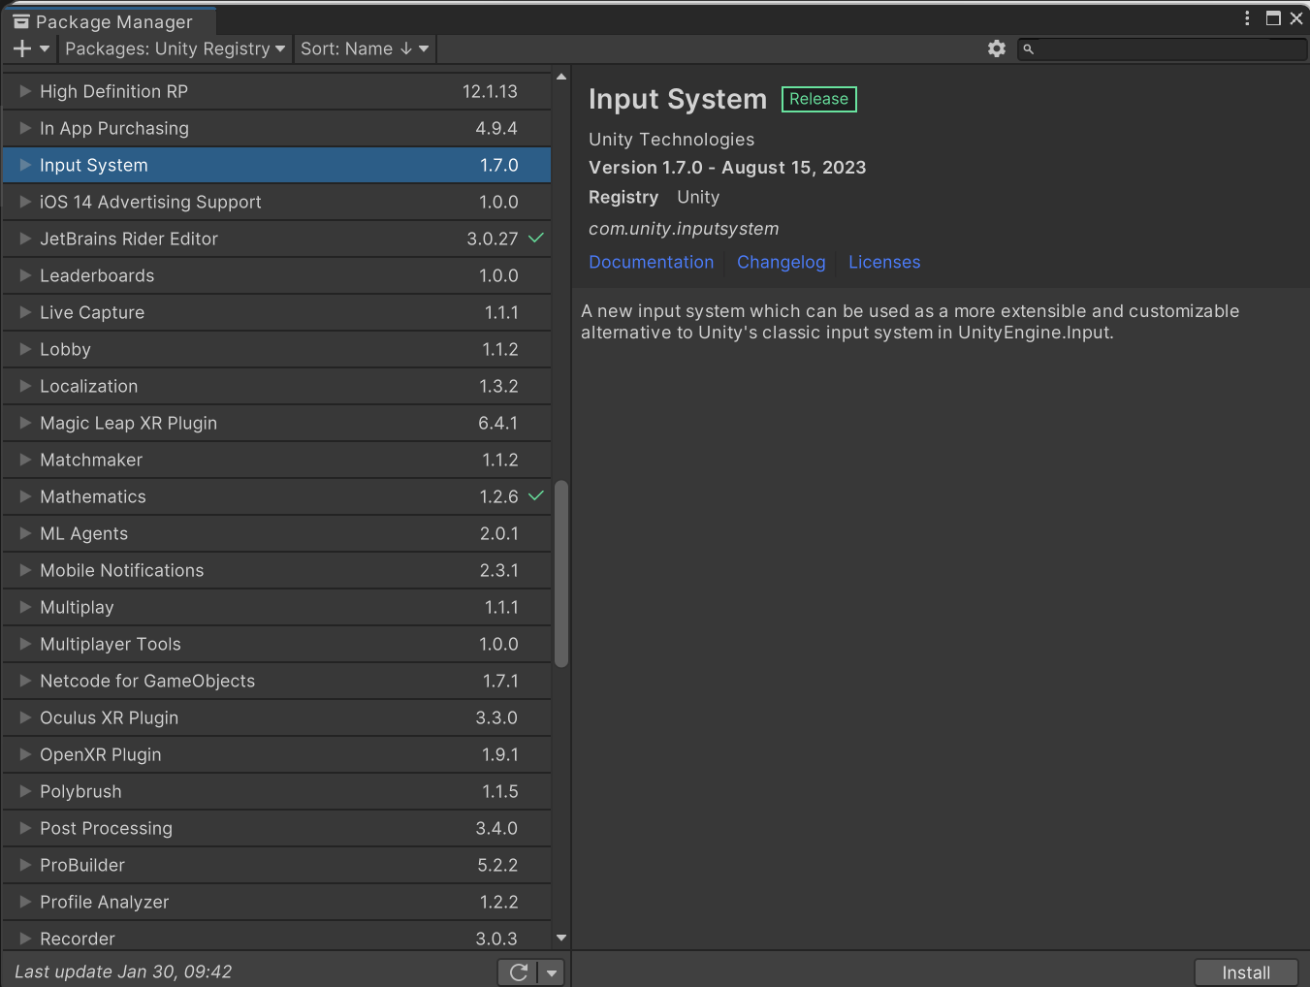

Hyväksy backend-prompt jos tulee

1. Scripts: [SimpleMovement.cs](https://github.com/lattesprezzo/StreetLover3/blob/main/Assets/Scripts/Movement/SimplePlayerMovement.cs)
2. New Input system explained. Näytä vanha ja vertaa uuteen. 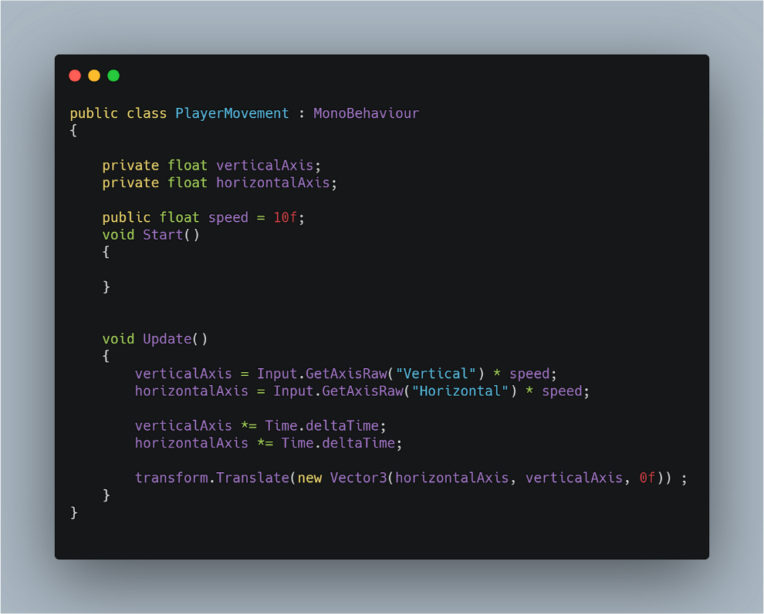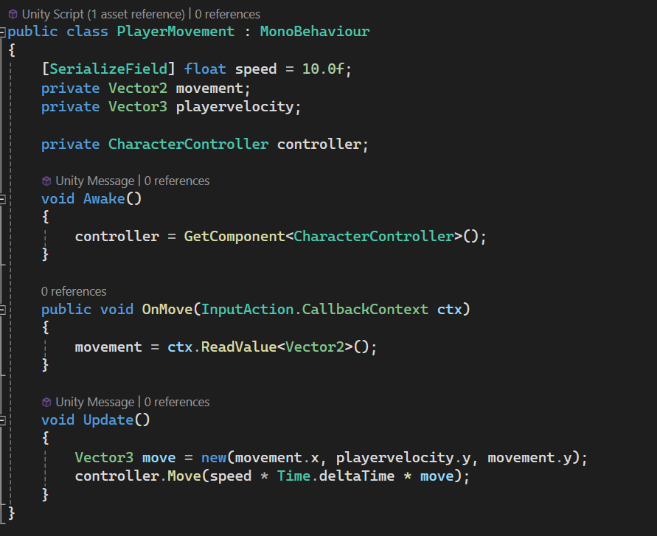
3. Luodaan Input-kansioon Input Actions. Assets/Input > Create > aivan alimpana Input Action(input-actions.png). Nimeä “PlayerControls”. Starter Asset:in pitäisi olla luonut sinne jo valmiiksi muutaman peruskäskyt. Jos ei, niin luodaan Control Scheme ”Keyboard”, Action Maps ”Player” ja ”UI”. Actions Move, Look ja Jump (screenshot). Luodaan Actioneille Bindingit (Inputsystem-move.png ja inputsystem-move-up.png).

Scheme:

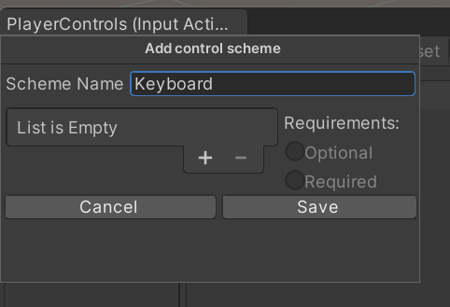

Action map: “Move”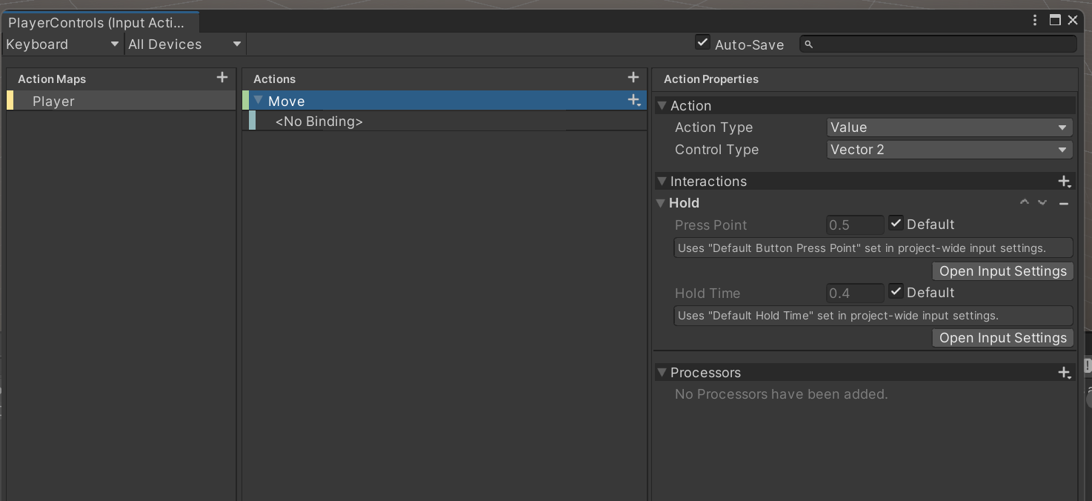

Lisätään Binding:

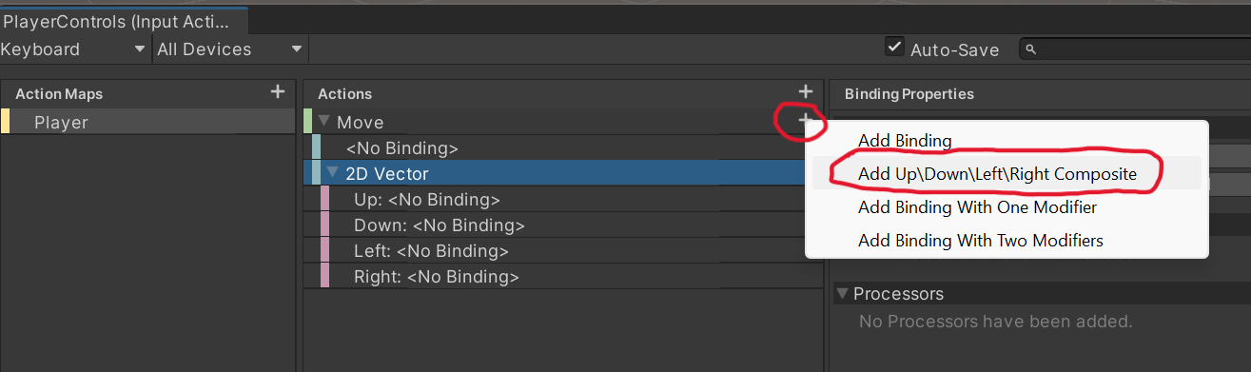

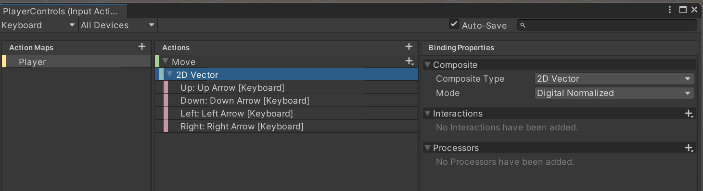

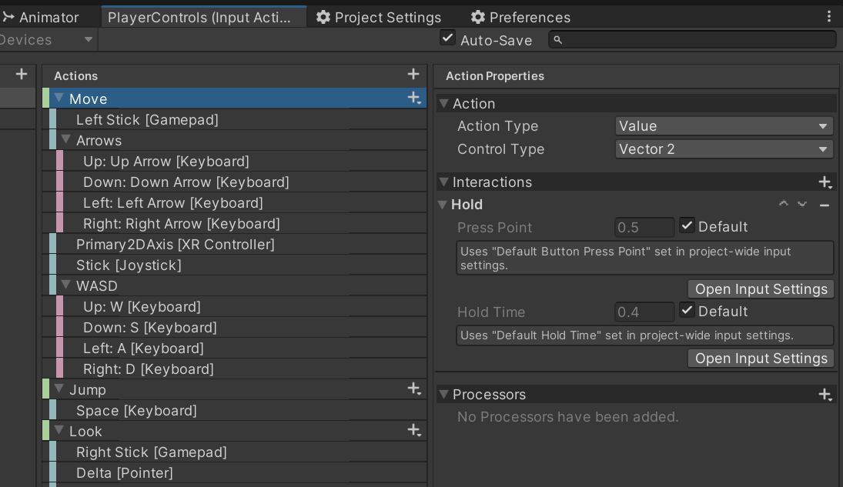

1. Luodaan Player Controllista Class: aktivoi Player Control ja Inspectorissa “Generate C# Class”. A screenshot of a computer

   Description automatically generated

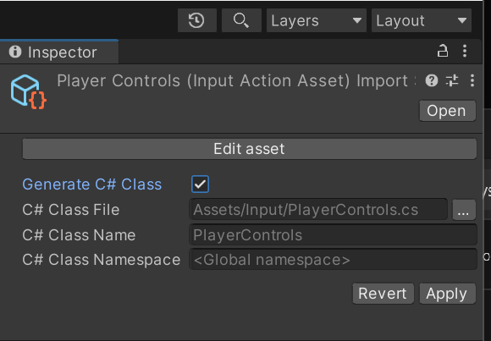

Jos ei Input Settings Asset ilmesty Input-kansioon, luodaan sellainen:

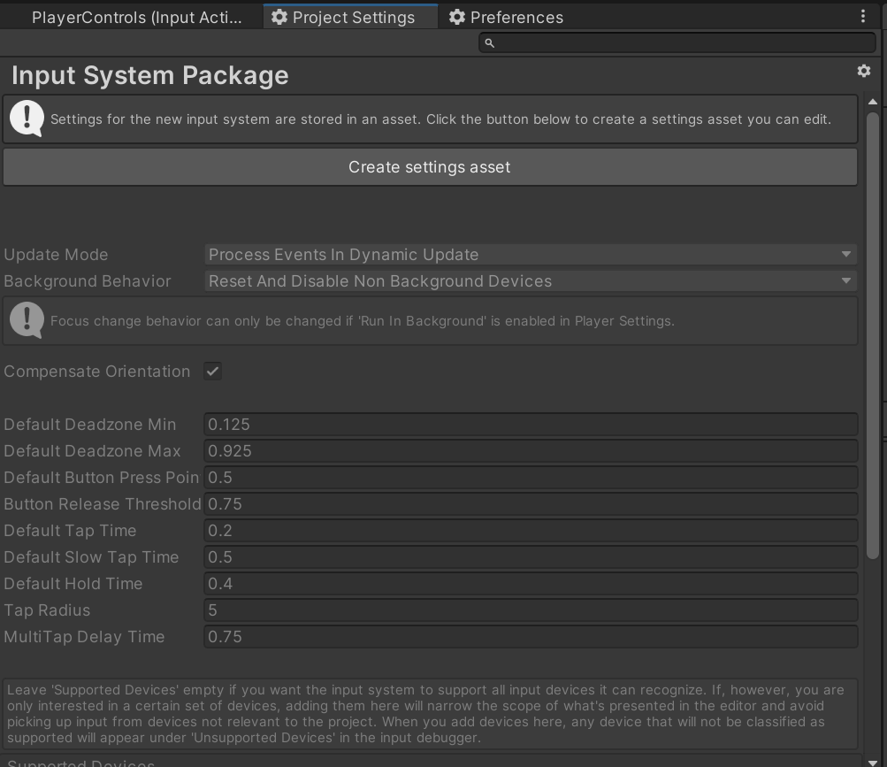

1. Luodaan Terrain & Player placeholder. Aktivoi Camera, vie Playerin lähelle sopivaan kohtaan ja CTRL + Shift + F niin Camera sijoittaa itsensä siihen kohtaan, mikä on näkymä Scene:ssä. Lisää Playerille Character Controller-komponentti.

1. **Visual Studio**: lähdetään rakentamaan Simple[PlayerMovement](https://github.com/lattesprezzo/StreetLover3/blob/main/Assets/Scripts/PlayerMovement.cs):ia:

* Tehdään liikkumisfunktio, lisätään se Eventsiin (Player Inputs > Events > Player ja testataan että toimii.
* Rakennetaan hyppääminen

1. Lisätään ProBuilder niin saadaan rakennettua testialue

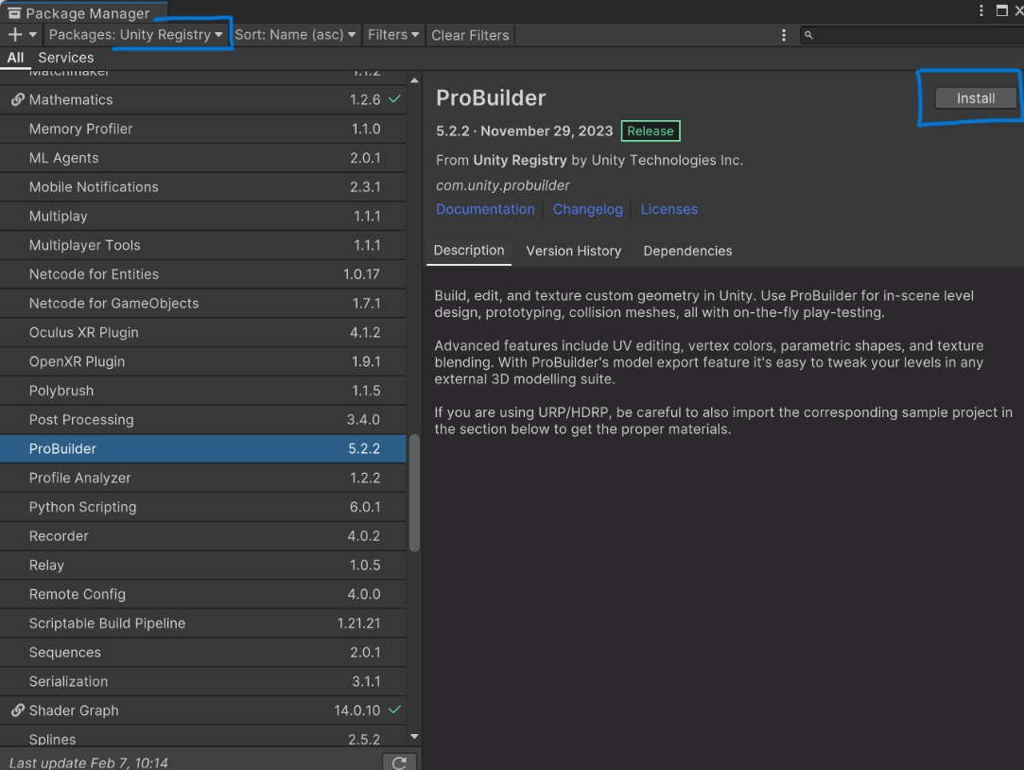

1. Character Controller > Slope Limit. Testaillaan.
2. Camera Rotation

Animoitu hahmo

[https://www.mixamo.com](https://www.mixamo.com/)

Mallit ja animaatiot

[https://sketchfab.com](https://sketchfab.com/)

Malleja

1. Haetaan Mixamosta päähahmo idlellä. Importataan Unityyn.
2. Haetaan Sketchfabistä NPC ja Enemyhahmo. Uploadataan Mixamoon ja annetaan niille idle-animaatio. Importataan Unityyn.

Luodaan Animations-folder (Assets/Animations) ja sinne Animator Controller 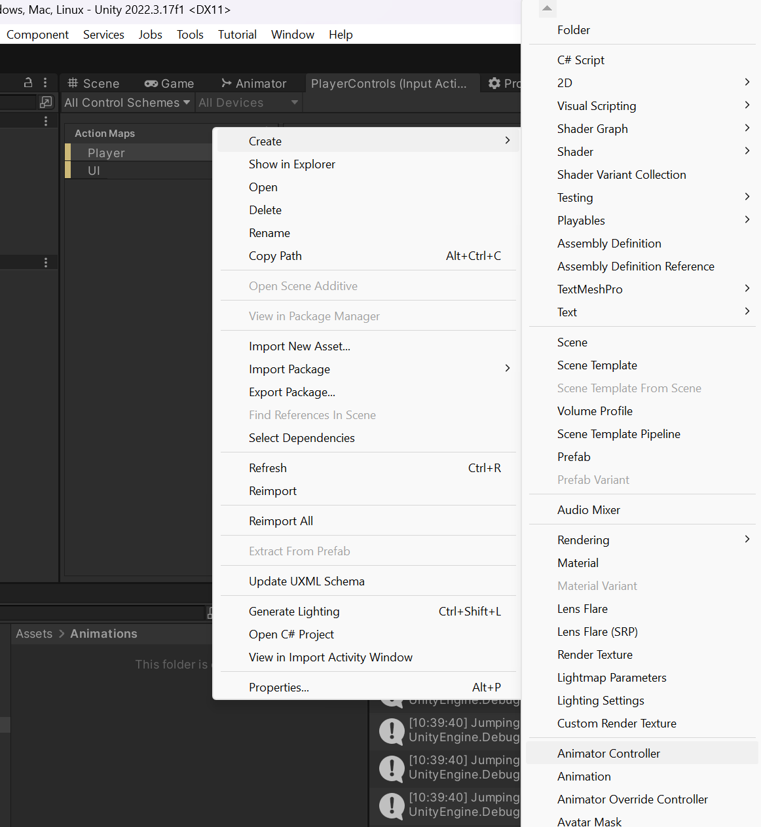



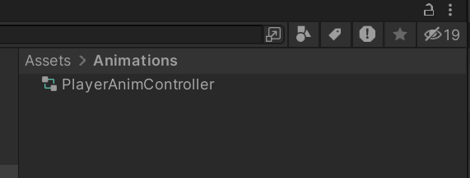

Animaation variaabelit:

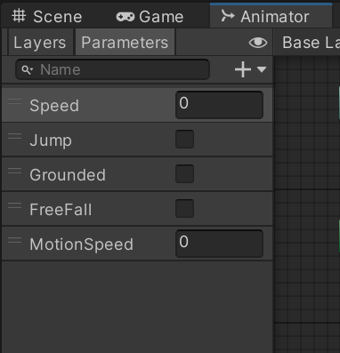

Luodaan New Blendtree joko tyhjästä tai jo olemassa olevasta Statesta

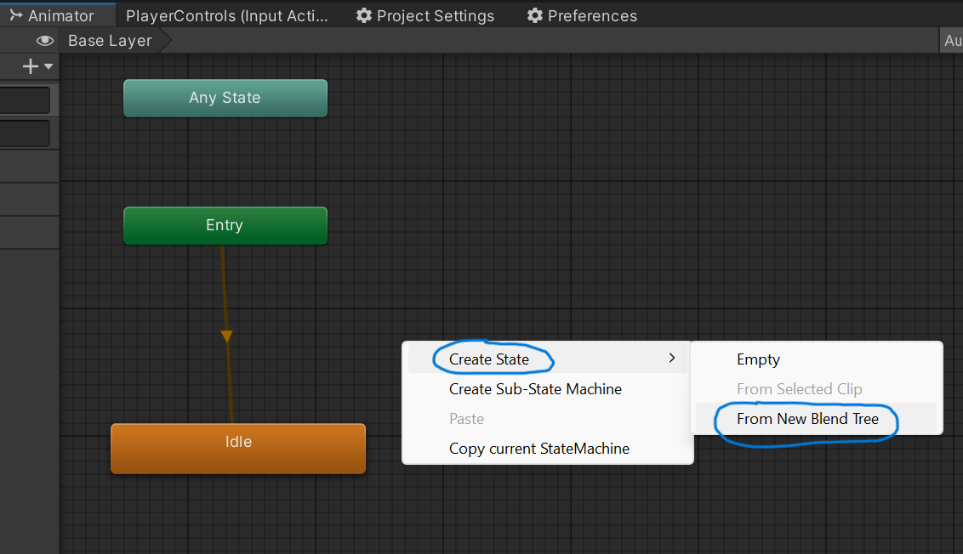

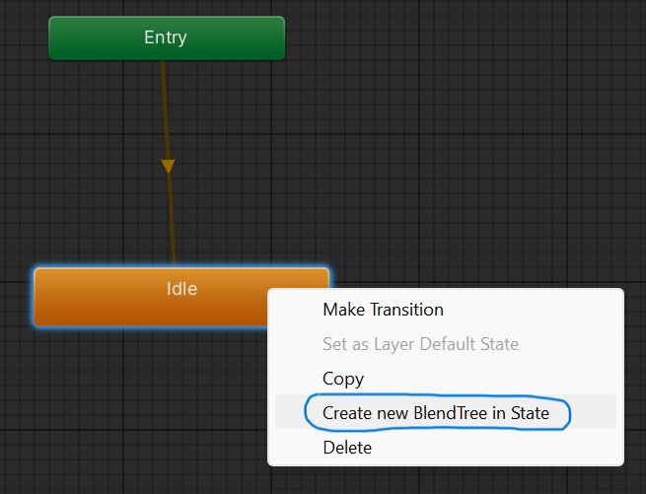

Animation-scene auki ja luodaan hahmo (3D-shape). Lisää Componentit [ComplexPlayerMovement](https://github.com/lattesprezzo/StreetLover3/blob/main/Assets/Scripts/Movement/ComplexPlayerMovement.cs), CharacterController (Capsule Collider voidaan poistaa kun on näytetty Water-box collider ja miten excluudataan tietty Layer).

**Colliding:** Luo box, lisää Water-Layer siihen. Disabloi Playerin Capsule Collider ja lisää Layer Override-listaan Exclude Layers: Water. Tarkista, että pelaaja menee läpi boxista.

Haetaan Mixamosta hahmo ja animaatiot: idle, kävely, juoksu, väsy ja iloinen

[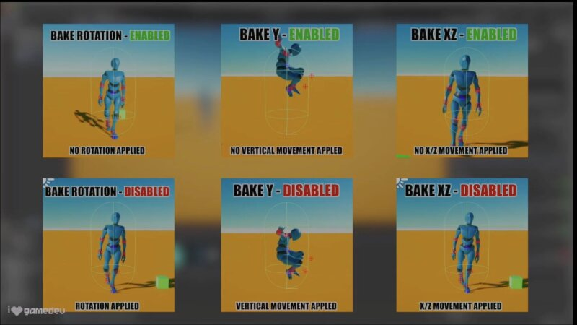](https://eduamiedu-my.sharepoint.com/:v:/g/personal/lauri_ahmas_taitotalo_fi/EY9P22sG0bRGjMBYROkRz-gBIzYG5q8fOr3awf78bllkwA?nav=eyJyZWZlcnJhbEluZm8iOnsicmVmZXJyYWxBcHAiOiJPbmVEcml2ZUZvckJ1c2luZXNzIiwicmVmZXJyYWxBcHBQbGF0Zm9ybSI6IldlYiIsInJlZmVycmFsTW9kZSI6InZpZXciLCJyZWZlcnJhbFZpZXciOiJNeUZpbGVzTGlua0NvcHkifX0&e=4Tl05p)

1. LookAt-system
2. Animation (controller and Animator.stringToHash(“isWalking”)
3. Blend tree
4. Levels (blend animation)

* Mixataan normikävely väsyyn ja iloiseen

1. RagDoll + get-up-animation (zombie stand-up in Mixamo)
2. Blendshapes
3. Cinemachine, cutscenet, filmaattisuus

1. State Machine (väsynyt, in love)
2. Cloth-system (myös graafikoille)

* Mixamosta hahmon tuonti ja animointi <https://www.youtube.com/watch?v=0QA2O7juuWQ&t=317s>
* Ragdolls <https://www.youtube.com/watch?v=DInV-jHm9rk>
* Workshop Asset Storen free asseteilla
  1. Yksi NPC + yksi animaatio Mixamosta
  2. Turvasatama
  3. Enemy + yksi animaatio Mixamosta
  4. Finish line
* Kamerat:
  + First person <https://www.youtube.com/watch?v=f473C43s8nE&t=297s>
  + Third-person <https://www.youtube.com/watch?v=4HpC--2iowE&t=908s>
* Optimointi <https://www.youtube.com/watch?v=ysk7ATmIeOs>
* Pelihahmo Rigidbodyllä vai Character Controller
* Forcet
* Raycasting in 3D
* 3D Terrainin luonti, skybox
* 3D-ääni (spatial)
* Uppoaminen, hidas kävely, liukuminen, pelimaailman interaktio